Оглавление

1 Введение 5

2 Техническое задание 6

3 Исследование принципов построения системы 9

3.1 Выбор протоколов связи 9

3.2 Выбор языка программирования 9

4 Концептуальное проектирование системы 10

4.1 Место системы в процессе удаленного управления и контроля 10

4.2 Цели построения системы 10

4.3 Функции системы 10

4.4 Принципы построения системы 11

4.5 Интерфейсы взаимодействия контроллера установки с SMS gate 11

4.6 Интерфейсы взаимодействия SMS gate с сервером обработки информации 11

4.7 Интерфейсы взаимодействия ПК пользователей и сервера обработки 11

5 Техническое проектирование системы 12

5.1 Базовый алгоритм системы 12

5.2 Алгоритм проверки целостности данных 12

5.3 Алгоритм проверки параметра 12

5.4 Алгоритм проверки системы 12

5.5 Алгоритм проверки каналов связи 12

5.6 Алгоритм разграничения прав доступа 13

5.7 Алгоритм авторизации 13

5.8 Алгоритм отображения системы 13

5.9 Алгоритм отображения сводной информации по системам 13

5.10 Алгоритм вывода данных 13

5.11 Алгоритм управления базой данных 13

6 Этап использования системы 13

6.1 Вход в систему 14

6.2 Панель оператора 14

6.3 Панель установки 15

7 Заключение 16

8 Приложения 17

8.1 Структура базы данных 17

8.2 Листинг файла входа 17

8.3 Листинг файла вывода основного окна 18

8.4 Листинг файла подключения к БД 18

8.5 Листинг файла отключения от БД 18

8.6 Листинг файла обработчиков систем и параметров 18

8.7 Листинг файла контроля прав доступа 20

8.8 Листинг программы вывода систем 21

8.9 Листинг файла вывода сводной информации по всем системам 22

9 Список литературы 25

# Введение

Современные промышленные котельные – это сложные интеллектуальные системы с очень высокой степенью автоматизации. Для наладки и эксплуатации подобных систем требуется высококвалифицированный персонал, сертифицированный как надзорными органами, так и производителями оборудования. В современных условиях предприятия сталкиваются с нехваткой квалифицированных кадров и прибегают к помощи специализированных обслуживающих организаций. Обслуживающие организации не в состоянии обеспечить постоянное присутствие персонала на объектах, что ведет к снижению качества работы систем и преждевременному выходу из строя оборудования. Единственным выходом из сложившейся ситуации является переход на удаленное централизованное управление установками.

# Техническое задание

1. **Общие сведения**
   1. **Полное наименование системы и ее условное обозначение**

Разрабатываемый программный продукт носит название «Система удаленного контроля и управления котельным оборудованием», в дальнейшем СИСТЕМА.

* 1. **Наименование предприятий разработчика и заказчика системы**

Система разрабатывается на кафедре РК9 Московского Государственного Университета им. Баумана.

* 1. **Перечень документов, на основании которых создается система**

Система разрабатывается на основании учебного плана для 5-го курса X семестр от 2009-2010 года.

* 1. **Плановые сроки начала и окончания работы по созданию системы**

Сроки начала и окончания работы принимаются на основании учебного плана и внутренних распоряжений кафедры РК9

* 1. **Порядок оформления и предъявления заказчику результатов работ по созданию системы, по изготовлению и наладке отдельных средств и программно-технических комплексов системы.**

Порядок оформления и предъявления результатов работ по созданию системы устанавливается в соответствии с правилами выполнения и сдачи курсового проекта.

1. **Назначение и цели создания системы**
   1. **Назначение системы**

СИСТЕМА, должна содержать в себе: алгоритмы контроля состояния параметров отдельных котельных установок. СИСТЕМА должна проводить автоматическую проверку состояния установок и своевременное извещение пользователей и оператора. СИСТЕМА также должна выдавать данные по обнаруженным нарушениям в наглядном и удобном для восприятия виде.

* 1. **Цели создания системы.**

СИСТЕМА должна обеспечить возможность удаленного централизованного контроля и управления котельными установками и тем самым повысить качество обслуживания.

1. **Требования к системе**
   1. **Требования к системе в целом**
      1. **Требования к структуре и функционированию системы**

СИСТЕМА должна быть написана на языках С++, PHP, Java с использованием SQL Dialect 3.

СИСТЕМА должна быть совместима с современными программными продуктами, написанными с использованием современных языков программирования.

Время передачи и обработки состояний системы должно быть минимальным и приближенным к реальному времени.

Система должна проводить постоянный мониторинг состояния установок и производить самодиагностику. В случае обнаружения неисправностей СИСТЕМА должна выдавать об этом сообщение.

Использование СИСТЕМЫ должно быть возможно на обычных персональных компьютерах и серверных системах без использования специальной аппаратной части. Использование специальной аппаратной части допускается только на сервере реализующем связь через SMS

* + 1. **Требования к численности и квалификации персонала системы и режиму его работы**

Для использования СИСТЕМЫ необходимы базовые навыки владения браузерами и персональными ПК. Оператор системы должен пройти сертификацию у производителей котельного оборудования и иметь допуск от РосТехНадзора.

* + 1. **Требования к надежности функционирования системы**

Основные алгоритмы СИСТЕМЫ выполняются на специализированном серверном оборудовании. Появление сбоев в отдельных узлах не должно сказываться на функционировании всей системы. Узлы или подпрограммы, в которых обнаружены сбои, должны автоматически перезапускаться.

* + 1. **Требования к защите информации от несанкционированного доступа**

СИСТЕМА должна блокировать несанкционированный доступ. Все пользователи системы должны проходить обязательную регистрацию и авторизацию при подключении к системе.

* + 1. **Требования по сохранности информации при ошибках работы**

При возникновении ошибок при работе СИСТЕМЫ необходимо сохранить отчет о процессах, протекавших в момент отказа системы. Составленный отчет должен позволить выявить причину отказа.

* + 1. **Требования к патентной чистоте**

СИСТЕМА предназначена для коммерческого использования. Использование, изменение или распространение СИСТЕМЫ в сторонних программных продуктах возможно только с согласия ИСПОЛНИТЕЛЯ.

* + 1. **Требования по стандартизации и унификации**

СИСТЕМА должна быть совместима с современными программными продуктами, написанными с использованием современных языков программирования. Обращение к СИСТЕМЕ должно осуществляться с использованием стандартных WEB интерфейсов.

* 1. **Требования к функциям, выполняемым системой**

СИСТЕМА должна проводить автоматический контроль и предоставлять возможность уделенного управления подключенными установками. На основании данных телеметрии СИСТЕМА должна выводить информацию оператору и информировать пользователей при обнаружении неисправностей.

1. **Состав и содержание работ по созданию системы**

Разработка СИСТЕМЫ производится в четыре этапа.

1. Обзор принципов построения СИСТЕМЫ.
2. Проектирование интерфейсов СИСТЕМЫ
3. Написание и отладка программного кода СИСТЕМЫ
4. Документирование СИСТЕМЫ

Сроки выполнения всех этапов принимаются в соответствии и с учебным планом.

1. **Порядок контроля и приемки системы**

Корректность работы СИСТЕМЫ тестируется на простых физических задачах, имеющих альтернативное решение в системах предназначенных для проведения гидравлических расчетов. Сдача библиотеки производится в соответствии с учебным планом и внутренними распоряжениями кафедры.

1. **Требования к документированию**

В состав программной документации должны всходить: Описание работы СИСТЕМЫ, описание типов и структуры входных и выходных параметров, описание границ применения СИСТЕМЫ.

# Исследование принципов построения системы

Современные теплотехнические установки включают использование управляемой или саморегулирующейся аппаратуры. Почти все европейские производители котельного оборудования внедрили в свои системы стандартные интерфейсы контроля и управления, а также системы GSM связи. Использование стандартных интерфейсов позволяет создавать централизованные системы и решает вопросы совместимости.

## Выбор протоколов связи

На данный момент для организации крупных сетей существует два распространенных вида связи: телефонная и связь через интернет. Для подключения к СИСТЕМЕ целесообразней использовать протокол TCP/IP т.к. он является самым распространенным протоколом интернета и поддерживается всеми браузерами и серверным оборудованием. К сожалению, использование протокола TCP/IP для связи с контроллерами не всегда возможно в связи с тем, что отсутствуют линии связи. Решением в данном случае является использование GSM протоколов в частности протокола SMS. Развертывание сетей GSM проще и чаще всего данные сети уже присутствуют на месте установки контроллеров.

## Выбор языка программирования

Для программирования контроллеров применяются языки рекомендуемые производителем контроллеров. Использование серверного оборудования, а также персональных компьютеров для доступа к СИСТЕМЕ ограничивает возможный выбор языками WEB программирования. В частности для реализации серверной части целесообразнее использовать язык PHP, а для клиентской – HTML и JavaScript. Данные языки являются самыми распространенными и поддерживаются всеми серверами и браузерами.

# Концептуальное проектирование системы

## Место системы в процессе удаленного управления и контроля

С 1-го января 2010г. вступил в силу федеральный закон о саморегулирующих организациях. Согласно этому закону все лицензии на обслуживание котельных установок аннулированы. Заниматься обслуживанием котельных на сегодняшний день могут только сертифицированные организации. Малое количество персонала в данных организациях требует создания централизованной системы управления и контроля. Система должна являться связующим звеном между оператором и котельной установкой

## Цели построения системы

Создание системы удаленного управления и контроля преследует следующее цели:

1)Охватить максимальное количество типов установок

2)Сократить расходы на обслуживание

3)Повысить удобство работы с установками

Для выполнения первой цели требуется сделать систему модульной и использовать стандартные и унифицированные элементы и устройства. В частности необходимо использовать стандартные существующие каналы связи.

Вторую цель в свою очередь можно разделить на две подцели: сокращение количества обслуживающего персонала и уменьшение количества аварийных ситуаций. Для достижения этих целей требуется комплексное централизованное управление системой, удаленное управление и контроль установок, автоматическая система контроля, система сбора статистики.

Для достижения третьей цели необходимо разработать наглядные интерфейсы оператора и пользователя. Также необходимо сделать систему доступной с персональных компьютеров. Отдельно стоит остановиться на способах оповещения пользователей. В случае обнаружения неисправности система должна автоматически оповестить аварийную бригаду и оператора. Самый быстрый способ оповещения – оповещение посредства SMS сообщений.

## Функции системы

Основываясь на целях построения системы, приведем список функций, выполняемых системой. Все функции системы можно разделить на четыре основных направления: управление, контроль, связь, вывод информации.

К функциям управления относятся функции передачи управляющих команд и функции управления подсистемами.

К функциям контроля относятся функции контроля параметров, функции анализа систем, функции контроля целостности данных и функции контроля канала связи.

К функциям связи относятся функции передачи оповещений, получения телеметрии и передачи данных по протоколам TCP/IP.

К функциям вывода относятся всевозможные функции графического вывода и функции вывода параметров.

## Принципы построения системы

Наложенные ограничения в виде необходимости создания универсальной системы заставляют использовать модульный подход при проектировании. Одно из требований – возможность задания системы любой сложности. Также для оценки качества работы котельных установок необходимо ввести ряд критериев, чей вид и структура также не регламентированы. Все это требует создания специальных интерфейсов под подобные типы данных.

В систему должны входить следующие устройства:

1)Контроллеры установок

2)SMS gate

3)Сервер обработки информации

4)Персональные компьютеры пользователей

Контроллеры установок должны собирать телеметрическую информацию о котельных установках и производить управление ими на основании полученных команд. SMS gate – специализированный сервер оператора мобильной связи. Его основная задача обеспечивать прием и передачу SMS сообщений и перенаправление их на сервер обработки информации.

Сервер обработки информации предназначен для сбора, хранения, обработки и выдачи информации о контролируемых установках. Персональные компьютеры пользователей предназначены для выведения в наглядном виде информации по установкам.

## Интерфейсы взаимодействия контроллера установки с SMS gate

Контроллер системы оснащается GSM блоком. Связь контроллера с SMS gate осуществляется посредством передачи простых сообщений заранее заданного вида. Предусматриваются следующие виды сообщений

1)Сообщение с телеметрией

2)Сообщение с данными по аварии

3)Сообщение с управляющей инструкцией

4)Сообщение подтверждения

## Интерфейсы взаимодействия SMS gate с сервером обработки информации

SMS gate и сервер обработки информации общаются по средствам протокола TCP/IP. Стандартное сообщение имеет два ключевых элемента. 1 – телефонный номер получателя/отправителя SMS, 2 – текст SMS. Также предусмотрено сообщение в случае обрыва связи или потери связи с контроллером установки на продолжительное время.

## Интерфейсы взаимодействия ПК пользователей и сервера обработки

Сервер обработки информации является WEB сервером и обладает соответствующими интерфейсами. Взаимодействие осуществляется с использованием специальных программ – браузеров. Данные программы предназначены для формирования запросов по протоколу TCP/IP между сервером и ПК пользователя. Также данные программы производят отображение полученной от сервера информации.

# Техническое проектирование системы

Для обеспечения полной функциональности в соответствии и предыдущими утверждениями и методиками серверная часть системы должна реализовывать следующие функций.

1. Базовый алгоритм системы
2. Алгоритм проверки целостности данных
3. Алгоритм проверки параметра
4. Алгоритм проверки системы
5. Алгоритм проверки каналов связи
6. Алгоритм разграничения прав доступа
7. Алгоритм авторизации
8. Алгоритм отображения системы
9. Алгоритм отображения сводной информации по системам
10. Алгоритмы вывода данных
11. Алгоритмы управления базой данных

Далее назначение каждого алгоритма будет рассмотрено более детально

## Базовый алгоритм системы

Назначение: последовательный запуск всех остальных алгоритмов и координирование их работы

Последовательность работы:

1. Получение запроса
2. Проверка целостности данных
3. Проверка прав доступа
4. запуск соответствующих алгоритмов

Алгоритм запускается при каждом запросе к серверу обработки информации.

## Алгоритм проверки целостности данных

Алгоритм проверяет правильность приходящих запросов и сообщений. Также алгоритм проводит контроль сообщений получаемых от базы данных.

## Алгоритм проверки параметра

Алгоритм проверяет соответствие отслеживаемого параметра полю допуска на данный параметр. В случае попадания параметра в поле предупреждения происходит перевод всей системы в состояние предупреждения. В случае нахождения параметра за пределами поля допуска система переводится в состояние “Авария по параметру”.

## Алгоритм проверки системы

Алгоритм производит последовательную проверку всех параметров системы и правил заданных для нее.

## Алгоритм проверки каналов связи

Алгоритм производит регулярную проверку каналов связи между сервером обработки информации, SMS gate и контроллером установки. В случае обнаружения неполадок в канале связи система, к которой приписан контроллер, переводится в состояние “Авария по каналу связи”.

## Алгоритм разграничения прав доступа

Алгоритм предназначен для ограничения прав просмотра и изменения информации по системам. Все входящие запросы к серверу проходят через данный алгоритм. Также он запускается в начале каждого критического алгоритма. Любые несанкционированные подключение или запросы блокируется.

## Алгоритм авторизации

Алгоритм предназначен для установления личности пользователя системы. Также алгоритм передает алгоритму разграничения прав доступа список допустимых действий для данного пользователя.

## Алгоритм отображения системы

Алгоритм предназначен для сбора информации по конкретной системе и формирование HTML кода страницы для наглядного отображения.

## Алгоритм отображения сводной информации по системам

Алгоритм предназначен для вывода сводной информации на панель оператора системы. Также алгоритм указывает служебную информацию и позволяет осуществлять навигацию по отдельным таблицам данных.

## Алгоритм вывода данных

Алгоритм запускается при запросе алгоритма отображения сводной информации. Алгоритм производит составление таблиц данных, сортировку и вывод с учетом заданных критериев.

## Алгоритм управления базой данных

Данный алгоритм производит чтение и запись информации из базы данных. Перед любой операцией данные проходят контроль на целостность и контроль прав доступа. В случае возникновения сбоев в работе базы данных алгоритм формирует отчет об ошибке.

# Этап использования системы

Система используется с любого компьютера имеющего доступ в интернет. Все пользователи системы делятся на три типа

1)Администраторы

2)Операторы

3)Сторонние пользователи

Администраторы – пользователи, имеющие неограниченные права доступа. Данные пользователи производят подключение новых модулей и алгоритмов. Также они занимаются регистрацией в системе новых установок.

Операторы – сотрудники компании, в чьи обязанности входит наблюдение за всеми или отдельными группами котельных установок. Также данные пользователи имеют возможность вмешиваться в работу установок путем передачи управляющих команд.

Сторонние пользователи – пользователи имеющие доступ только к отдельным установкам и только в режиме наблюдения параметров. Пользователями являются представители организации заказчика.

## Вход в систему

Рисунок Панель входа в систему

Вход всех пользователей системы осуществляется через стандартную панель.

Далее все пользователи перенаправляются согласно с их типу.

## Панель оператора

Операторы и администраторы попадают на панель оператора (Рисунок 2 Панель оператора), где отображены основные данные по работе системы в целом и отдельных установок. Из данной панели возможен переход на панели вывода информации по пользователям, клиентам, объектам и системам. Также операторы могут перейти на страницы отображения отдельных контроллеров.

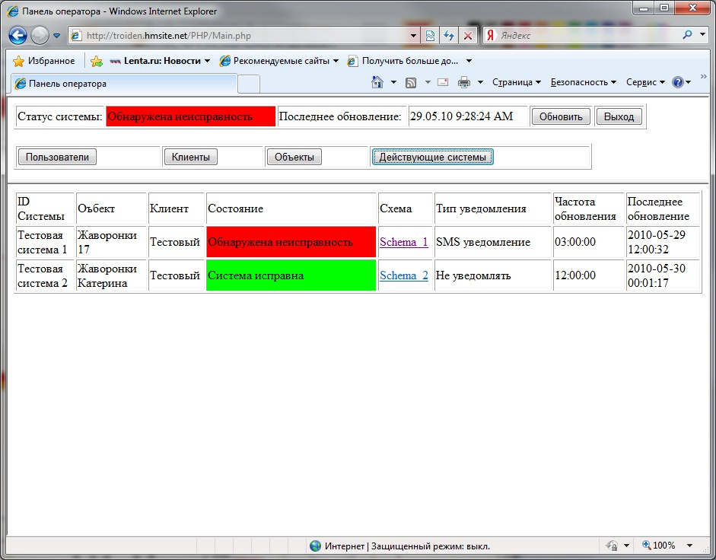

Рисунок Панель оператора

## Панель установки

После входа в систему сторонний пользователь переходит на панель установки. На ней отображается схема системы, краткие данные о ней и отслеживаемые параметры с привязкой к схеме. Все параметры имеют цветовую индикацию, что упрощает анализ состояния системы.

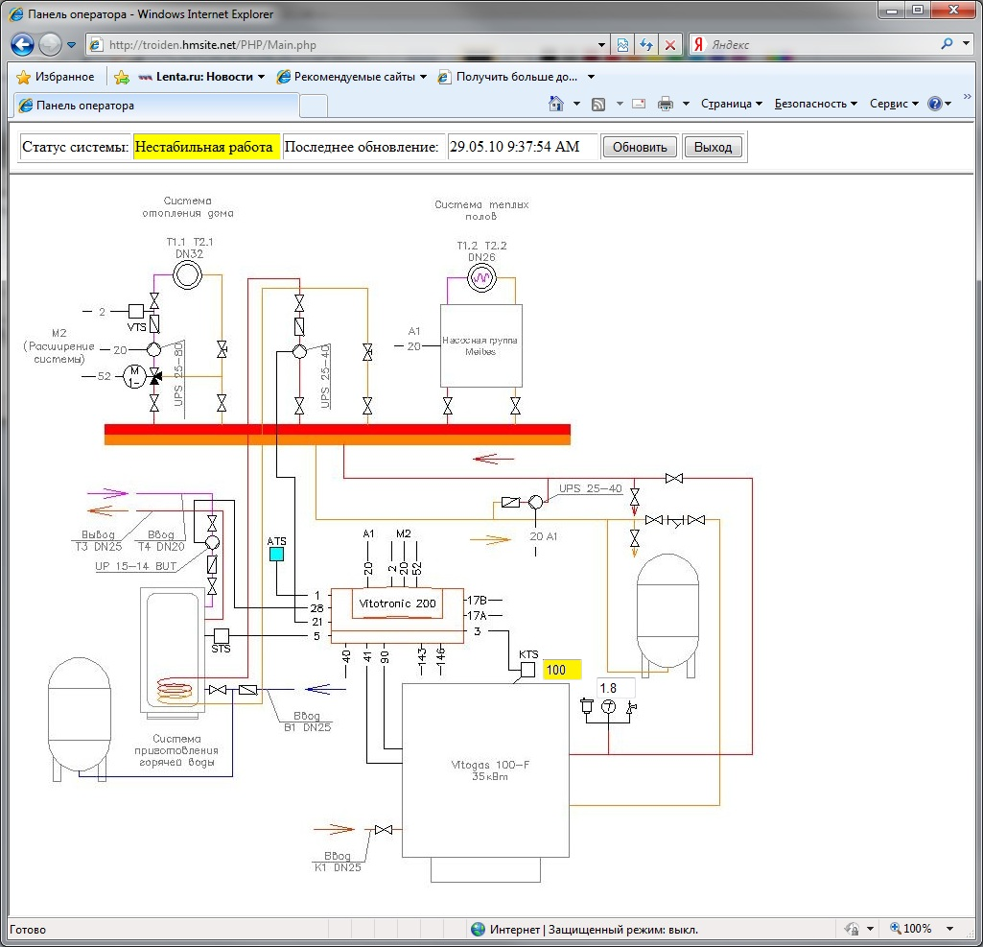

Рисунок Панель установки

## Оповещение пользователей

В случае обнаружения неисправностей или нестабильной работы системы пользователям приписанным к данной системе, а также оператору присылается SMS сообщение следующего содержания.

В системе “*****”

по адресу “*****”

обнаружена неисправность

значение KTS выше допустимого

После получения подобного сообщения пользователь или оператор имеют возможность быстро обнаружить неисправность и принять меры по ее устранению.

# Заключение

Модульный подход, использованный при создании СИСТЕМЫ, позволил разработать универсальные алгоритмы пригодные для широкого круга установок. Использование языка PHP позволяет вносить изменения в систему в процессе ее работы. Также это позволяет легко расширять возможности данной системы за счет добавления новых алгоритмов и программных модулей. Так как управление данной системой может осуществляться малой группой лиц, это позволяет увеличивать количество подключенных установок с минимальным увеличением стоимости эксплуатации системы. В совокупности вышесказанного данная система легко может быть внедрена на предприятии и будет являться ключевым звеном в процессе построения сложных разветвленных установок.

# Приложения

## Структура базы данных



Рисунок Структура базы данных

## Листинг файла входа

<!DOCTYPE html PUBLIC "-//W3C//DTD XHTML 1.0 Transitional//EN" "http://www.w3.org/TR/xhtml1/DTD/xhtml1-transitional.dtd">

<html xmlns="http://www.w3.org/1999/xhtml">

<head>

<meta http-equiv="Content-Type" content="text/html; charset=utf-8" />

<title>Login Page</title>

</head>

<body>

<form action="/PHP/Staff/Get_Sid.php" method="post" enctype="application/x-www-form-urlencoded" name="Login_form" id="Login_form">

<table width="231" height="84" border="1" align="center" cellpadding="0" cellspacing="0">

<tr>

<td width="70" height="25" align="right">Login:</td>

<td width="155" align="center">

<input type="text" name="login" id="login" size="20"/>

</td>

</tr>

<tr>

<td height="25" align="right">Password:</td>

<td align="center"><input type="password" name="pass" id="pass" size="20"/></td>

</tr>

<tr>

<td height="25" colspan="2" align="center">

<input type="submit" name="Login_button" id="Login_button" value=" Вход " />

</td>

</tr>

</table>

</form>

</body>

</html>

## Листинг файла вывода основного окна

<!DOCTYPE html PUBLIC "-//W3C//DTD XHTML 1.0 Transitional//EN" "http://www.w3.org/TR/xhtml1/DTD/xhtml1-transitional.dtd">

<html xmlns="http://www.w3.org/1999/xhtml">

<head>

<meta http-equiv="Content-Type" content="text/html; charset=utf-8" />

<title>Панель оператора</title>

</head>

<?

session_start();

if ($_SESSION['Clearance']=="Admin")

echo ("<FRAMESET ROWS=110,*>");

else

echo ("<FRAMESET ROWS=50,*>");

?>

<FRAME SRC="Control_Frame.php" name="frControl" scrolling="no" noresize="noresize">

<FRAME SRC="/PHP/Action_Pages/Main_Action_Frame.php" name="frAction">

</FRAMESET><noframes></noframes>

</html>

## Листинг файла подключения к БД

<?php

$host='sql***.hmsite.net'; // имя хоста

$database='hoste_*****_DirectControl'; // имя базы данных

$user='hoste_*****'; // имя пользователя

$pswd='*******'; // заданный пароль

$dbh = mysql_connect($host, $user, $pswd) or die("Не могу соединиться с MySQL.");

mysql_select_db($database) or die("Не могу подключиться к базе.");

mysql_set_charset('utf8',$dbh);

?>

## Листинг файла отключения от БД

<?php

if(!(mysql_close($dbh))) // разрываем соединение

{

echo("<br>Не удалось завершить соединение<br>");

}

?>

## Листинг файла обработчиков систем и параметров

<?PHP

function Check_Parametr($System,$Param)

{

include ($_SERVER["DOCUMENT_ROOT"]."/PHP/DB/DB_Connect.php");

$State=0;

$query ="SELECT Current_Value, Min_legal_Value, Max_legal_Value, Min_Warning_Value, Max_Warning_Value from Parametr WHERE System_ID='".$System."',Parameter_ID='".$Param."';";

$res = mysql_query($query);

if($res)

{

$DBParam = mysql_fetch_array($res);

if ($DBParam)

{

if (($DBParam['Current_Value']>=$DBParam['Max_legal_Value'])||($DBParam['Current_Value']<=$DBParam['Min_legal_Value']))

$State=1;

if (($DBParam['Current_Value']>=$DBParam['Max_Warning_Value'])||($DBParam['Current_Value']<=$DBParam['Min_Warning_Value']))

$State=2;

}

}

else

{

if (mysql_error())

{

$State = 2;

echo "<p><b>Error: ".mysql_error()."</b><p>";

exit();

}

}

$query ="UPDATE System SET System_State = ‘".$State."’ WHERE System_ID = ‘".$System."’;";

$res = mysql_query($query);

if(!($res))

{

if (mysql_error())

{

echo "<p><b>Error: ".mysql_error()."</b><p>";

exit();

}

}

include ($_SERVER["DOCUMENT_ROOT"]."/PHP/DB/DB_Disconnect.php");

}

function Check_All_Parametr($System)

{

include ($_SERVER["DOCUMENT_ROOT"]."/PHP/DB/DB_Connect.php");

$query ="SELECT Parameter_ID from Parametr WHERE System_ID='".$System."';";

$res = mysql_query($query);

if($res)

{

$DBParam = mysql_fetch_array($res);

if ($DBParam)

{

Check_Parametr($System,$DBParam['Parameter_ID']);

}

}

else

{

if (mysql_error())

{

echo "<p><b>Error: ".mysql_error()."</b><p>";

exit();

}

}

include ($_SERVER["DOCUMENT_ROOT"]."/PHP/DB/DB_Disconnect.php");

}

?>

## Листинг файла контроля прав доступа

<?PHP

function Guard($Clearance)

{

session_start();

if ($Clearance)

if (($Clearance!="Admin") and (($Clearance!=$_SESSION['Clearance'])

include ($_SERVER["DOCUMENT_ROOT"]."/PHP/Staff/Session_Close.php");

else

if (!($_SESSION['SID']))

include ($_SERVER["DOCUMENT_ROOT"]."/PHP/Staff/Session_Close.php");

}

function Get_Clearance()

{

session_start();

include ($_SERVER["DOCUMENT_ROOT"]."/PHP/DB/DB_Connect.php");

$query ="SELECT Client_ID, Type, Password from Account WHERE Login='".$_SESSION['login']."';";

$res = mysql_query($query);

include ($_SERVER["DOCUMENT_ROOT"]."/PHP/DB/DB_Disconnect.php");

if($res)

{

$C_ID = mysql_fetch_array($res);

if ($C_ID and ($C_ID['Type']==1))

$_SESSION['Clearance']=$C_ID['Client_ID'];

else

if ($C_ID['Type']==0)

$_SESSION['Clearance']="Admin";

$today = getdate();

if ($_SESSION['SID']!=md5($pwd['Password'].$today[mday]))

$_SESSION['Clearance']="Error";

}

else

{

$_SESSION['Clearance']="Error";

echo "<p><b>Error: ".mysql_error()."</b><p>";

exit();

}

}

?>

## Листинг программы вывода систем

<!DOCTYPE html PUBLIC "-//W3C//DTD XHTML 1.0 Transitional//EN" "http://www.w3.org/TR/xhtml1/DTD/xhtml1-transitional.dtd">

<html xmlns="http://www.w3.org/1999/xhtml">

<head>

<meta http-equiv="Content-Type" content="text/html; charset=utf-8" />

<title>Страница Систем</title>

</head>

<body>

<?php

include ($_SERVER["DOCUMENT_ROOT"]."/PHP/Staff/Security.php");

Guard("Admin");

include "../DB/DB_Connect.php";

$query ="SELECT * from System;";

$res = mysql_query($query);

if ($res)

{

// Определяем таблицу и заголовок

echo "<table border=1>";

echo "<tr><td>ID Системы</td><td>Оъбект</td><td>Клиент</td><td>Состояние</td><td>Схема</td><td>Тип уведомления</td><td>Частота обновления</td><td>Последнее обновление</td></tr>";

// Так как запрос возвращает несколько строк, применяем цикл

while($ResRow = mysql_fetch_array($res))

{

echo "<tr><td>" .$ResRow['System_ID']."&nbsp;</td><td>"

.$ResRow['Object_ID']."&nbsp;</td><td>"

.$ResRow['Client_ID']."&nbsp </td>";

switch ($ResRow['System_State'])

{

case 0:

echo "<td width=150 bgcolor=#00FF00>Система исправна</td>";

break;

case 1:

echo "<td width=150 bgcolor=#FFFF00>Нестабильная работа</td>";

break;

case 2:

echo "<td width=220 bgcolor=#FF0000>Обнаружена неисправность</td>";

break;

}

echo "<td><a href='/PHP/Schems/".$ResRow['System_Schema']."/Schema.php'>".$ResRow['System_Schema']."</a>&nbsp;</td>";

switch ($ResRow['Notification_Method'])

{

case 0:

echo "<td width=150>Не уведомлять</td>";

break;

case 1:

echo "<td width=150>SMS уведомление</td>";

break;

case 2:

echo "<td width=150>Уведомление по звонку</td>";

break;

}

echo "<td>" .$ResRow['Update_Frequency']."&nbsp;</td><td>"

.$ResRow['Last_Update']."&nbsp;</td></tr>";

}

echo "</table>";

}

else

{

echo "<p><b>Error: ".mysql_error()."</b><p>";

exit();

}

include "../DB/DB_Disconnect.php";

?>

</body>

</html>

## Листинг файла вывода сводной информации по всем системам

<?php

session_start();

include ($_SERVER["DOCUMENT_ROOT"]."/PHP/Staff/Security.php");

Guard("All");

?>

<!DOCTYPE html PUBLIC "-//W3C//DTD XHTML 1.0 Transitional//EN" "http://www.w3.org/TR/xhtml1/DTD/xhtml1-transitional.dtd">

<html xmlns="http://www.w3.org/1999/xhtml">

<head>

<meta http-equiv="Content-Type" content="text/html; charset=utf-8" />

<title>Control Frame</title>

</head>

<body>

<table border="1">

<tr>

<td width="112">Статус системы:</td>

<?PHP

$_SESSION['System_State']=2;

include ($_SERVER["DOCUMENT_ROOT"]."/PHP/DB/Hendlers/Get_System_State.php");

switch ($_SESSION['System_State'])

{

case 0:

echo "<td width=150 bgcolor=#00FF00>Система исправна</td>";

break;

case 1:

echo "<td width=150 bgcolor=#FFFF00>Нестабильная работа</td>";

break;

case 2:

echo "<td width=220 bgcolor=#FF0000>Обнаружена неисправность</td>";

break;

}

?>

<td width="166">Последнее обновление:</td>

<td width="153">

<?php

date_default_timezone_set('Europe/Moscow');

echo date("d.m.y g:i:s A");

?> </td>

<td width="73">

<form id="Form_Refresh" name="Form_Refresh" method="post" action="/PHP/Main.php" target="_parent">

<input type="submit" name="Refresh" id="Refresh" value="Обновить" />

</form>

</td>

<td width="52">

<form id="form1" name="form1" method="post" action="/PHP/Staff/Session_Close.php" target="_parent">

<input type="submit" name="Exit" id="Exit" value="Выход" />

</form>

</td>

</tr>

</table>

<br>

<?php

if ($_SESSION['Clearance']=="Admin")

{

include ($_SERVER["DOCUMENT_ROOT"]."/PHP/Control_Bar.php");

}

?>

</body>

</html>

<?PHP

header('Refresh:300;');

?>

# Список литературы

Microsoft. (2010). *MSDN: Microsoft Development*. Получено из MSDN: Microsoft Development: msdn.microsoft.com/

*PHP: Hypertext Preprocessor.* (2010). Получено из PHP: Hypertext Preprocessor: http://php.net/

Бочканов Сергей, Б. В. (14 Август 1999 r.). *http://alglib.sources.ru*. Получено 2009, из Библиотека открытых алгоритмов.

Вильямс. (2003). *HTML учебник «Освой самостоятельно HTML и XHTML. 10 минут на урок».*

Страуструп, Б. (2008). *Язык программирования С++. Специальное издание.* Санкт-Петербург: Бином.